Комитет образования, науки и молодежной политики Волгоградской области

Государственное бюджетное учреждение для детей,
нуждающихся в психолого-педагогической и медико-социальной помощи, «Волгоградский областной центр психолого-медико-социального сопровождения»

Комплексное обследование детей и подростков в условиях ПМПК

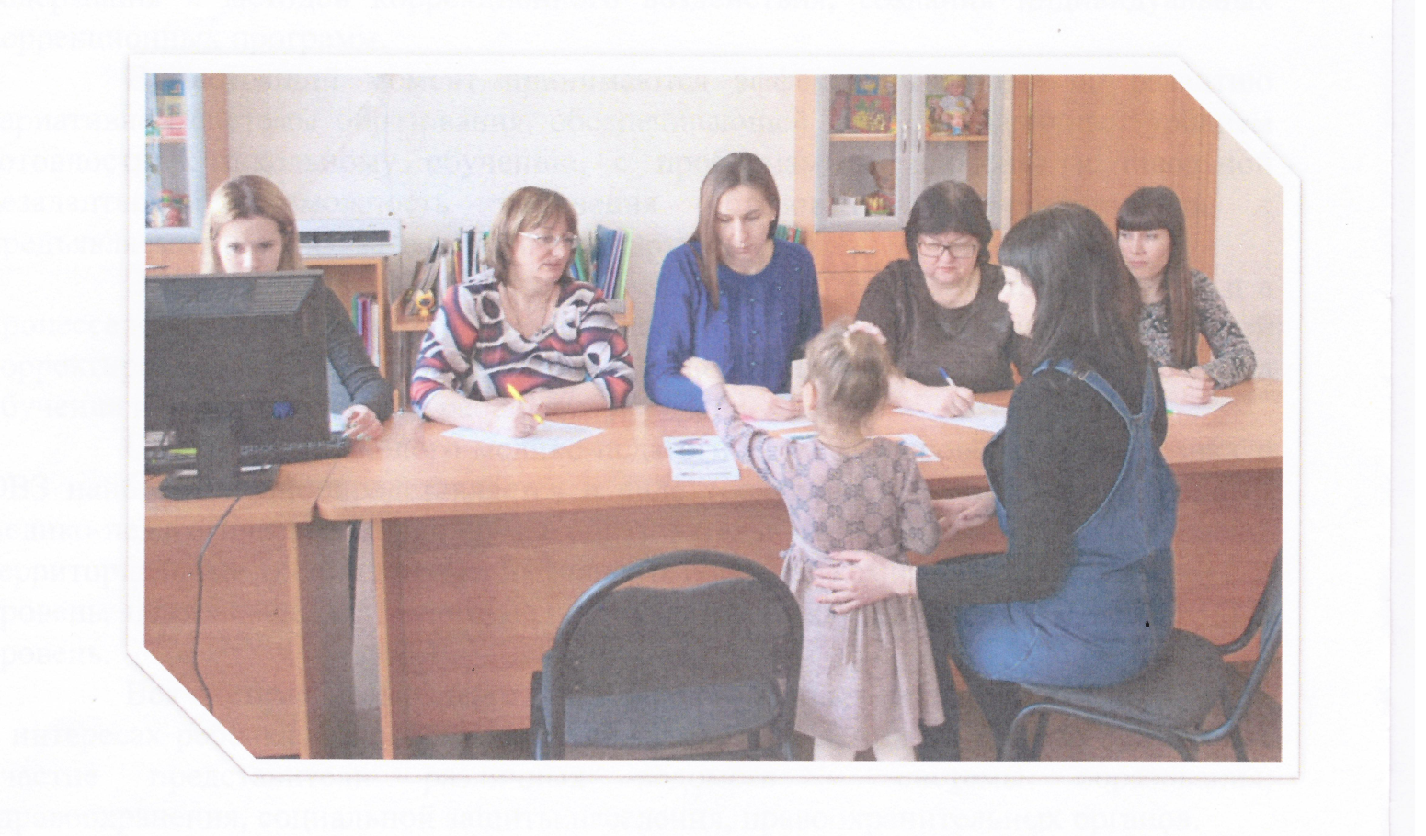

Волгоград
2018

Пособие «Комплексное обследование детей и подростков в условиях ПМПК» разработано в помощь специалистам психолого-медико-педагогических комиссий. Актуальность данного пособия обусловлена тем, что его содержание раскрывает особенности проведения комплексного обследования ребёнка в условиях ПМПК, базируется полностью на имеющихся инструктивно-директивных документах и представляет собой ориентированную на практическое использование технологию организации и проведения системы психолого-медико-педагогических мероприятий.
В пособии достаточно полно представлен алгоритм обследования ребёнка на ПМПК, специфика деятельности специалистов психолого-медико-педагогического сопровождения всех уровней.

Составители:
Н. А. Судакова – директор ГБУ Волгоградского ППМС-центра.
Л.Ю. Косьяненко – заместитель директора ГБУ Волгоградского ППМС-центра.
Т.М. Шалина – учитель-дефектолог центральной психолого-медико-педагогической комиссии Волгоградской области.
Е. Р. Шулепова – учитель-логопед центральной психолого-медико-педагогической комиссии.
А.В. Гронова – педагог-психолог центральной психолого-медико-педагогической комиссии.
Е. А. Кузнецова – социальный педагог центральной психолого-медико-педагогической комиссии.

Координаты:
г. Волгоград, ул. 64-й Армии, 111а
Государственное бюджетное учреждение для детей, нуждающихся в психолого-педагогической и медико-социальной помощи, "Волгоградский областной центр психолого-медико-социального сопровождения"

Телефоны: 8 (8442) 44-89-65, 66-02-72
наш сайт:cpmpk34.com.ru
e-mail: ppmscentr2010@mail.ru
e-mail: info@cpmpk34.com.ru

